Actividad 10: Textos
A partir de la página web que se te proporciona, debes crear una página web que tenga el mismo aspecto que la siguiente imagen:

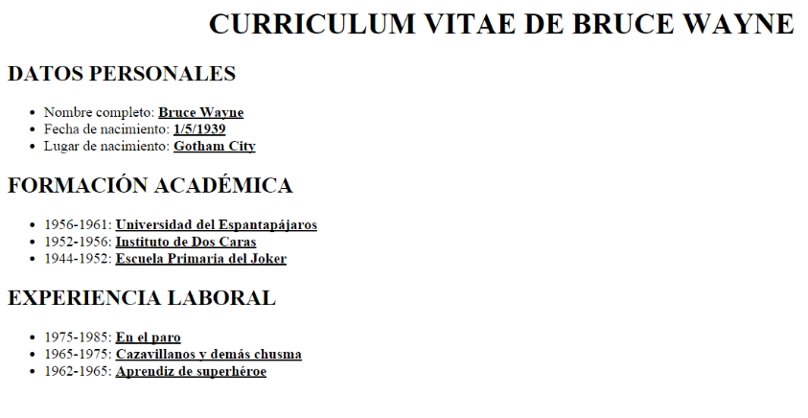
Además, tienes que tener en cuenta los siguientes requisitos:
- El encabezado de nivel 1 debe aparecer centrado y en mayúsculas.
- El encabezado de nivel 2 debe aparecer en mayúsculas.
- El contenido etiquetado como <strong> debe aparecer subrayado.
Nota: no puedes modificar el código HTML de la página, sólo puedes añadir las reglas CSS necesarias para lograr la presentación deseada.

